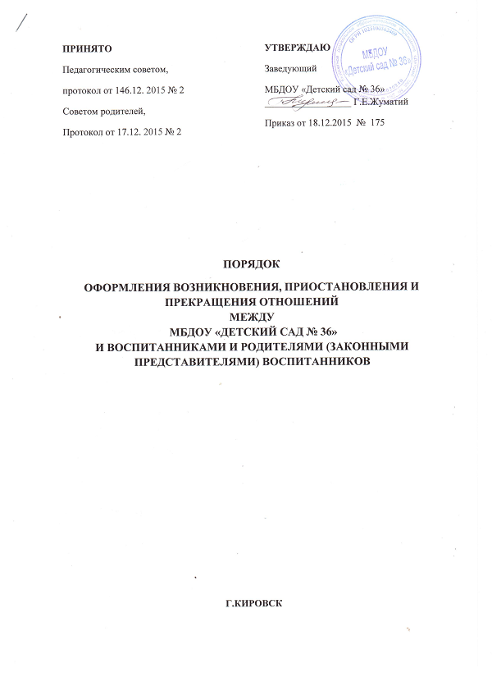

1. Общие положения
1.1. Настоящий Порядок оформления возникновения, приостановления и прекращения отношений между МБДОУ «Детский сад № 36» и воспитанниками и родителями (законными представителями) воспитанников (далее – Порядок) разработан в соответствии с Федеральным законом Российской Федерации от 29.12.2012 № 273-ФЗ «Об образовании в Российской Федерации», административным регламентом предоставления муниципальной услуги «Приём заявлений, постановка на учёт и зачисление детей в образовательные организации, реализующие образовательную программу дошкольного образования, расположенные на территории города Кировска», утверждённого постановлением администрации города Кировска с подведомственной территорией от 16.11.2015 № 1700.
2. Оформление возникновения образовательных отношений между
МБДОУ «Детский сад № 36» и воспитанниками и родителями (законными представителями) воспитанников

2.1. Основанием для начала административной процедуры по зачислению воспитанника в МБДОУ является присвоение АИС «ЭДС» Заявлению заявителя статуса «Направлен в ДОО».
2.2. После информирования о направлении воспитанника в МБДОУ Заявитель обязан в срок 10 календарных дней от даты, указанной в Заявлении для его зачисления, обратиться к заведующему МБДОУ для оформления воспитанника в МБДОУ.
2.3. В МБДОУ Заявитель пишет заявление на имя заведующего о зачислении воспитанника в МБДОУ по форме, согласно приложению 1 к настоящему Порядку.
2.4. После завершения процедуры ознакомления с документами Заявителя, указанными в Порядке приёма в МБДОУ заведующий самостоятельно в течение дня меняет в системе статус «Направлен в ДОУ» на «Зачислен».
2.5. Заявление о зачислении в МБДОУ и прилагаемые к ему документы регистрируются в журнале «Приёма заявлений в МБДОУ» в течение 1 рабочего дня с даты поступления.
2.6. После приёма документов заведующий в течение 1 рабочего дня заключает договор об образовании по образовательной программе дошкольного образования (далее – Договор) с родителями (законными представителями) воспитанника.
Договор составляется в 2-х экземплярах, при этом 1 экземпляр выдаётся на руки Заявителю, второй остаётся в МБДОУ.
При заключении Договора заведующий знакомит Заявителя с Уставом МБДОУ, лицензией на осуществление образовательной деятельности, с образовательной программой и другими документами, регламентирующими организацию и осуществление образовательной деятельности, права и обязанности воспитанников.
2.7. Заведующий издаёт приказ о зачислении воспитанника в МБДОУ в течение 3-х рабочих дней после заключения договора.
На каждого зачисленного воспитанника заводится личное дело, в котором хранятся все сданные документы на период оказания муниципальной услуги.
2.8. Приказ о зачислении воспитанника в МБДОУ является основанием для снятия его с учёта и удаления сведений о нём из АИС «ЭДС»
2.9. В случае неявки Заявителя в МБДОУ после присвоения Заявлению статуса «Направлен в ДОУ» в сроки, установленные в п. 2.3. настоящего Порядка, заведующий присваивает в АИС «ЭДС» Заявлению статус «Не явился». В этом случае воспитанник автоматически восстанавливается в сводной очереди системы с сохранением первоначальной даты постановки на учёт.
В том случае, когда Заявитель по письменному Заявлению отказался от получения муниципальной услуги, Заявлению присваивается статус «Отказано в услуге».
2.10. В случае смены места жительства Заявителя в пределах города Кировска перевод воспитанника из одного МБДОУ в другое осуществляется при наличии свободного места и по согласованию сторон.

3. Порядок приостановления образовательных отношений
3.1. За воспитанником МБДОУ сохраняется место:
• в случае болезни;
• по заявлениям родителей (законных представителей) на время прохождения санаторно-курортного лечения, карантина;
• по заявлениям родителей (законных представителей) на время очередных отпусков родителей (законных представителей) до 120 календарных дней в течение года.
3.2. Родители (законные представители) воспитанника, для сохранения места в МБДОУ должны предоставить заявление с указанием причины отсутствия воспитанника в МБДОУ.
4. Порядок прекращения образовательных отношений
4.1. Образовательные отношения прекращаются в связи с отчислением воспитанника из МБДОУ:
- в связи с получением образования (завершением обучения);
- досрочно по основаниям, установленным в п.4.2. настоящего Порядка.
4.2. Образовательные отношения могут быть прекращены досрочно в следующих случаях:
1) по инициативе обучающегося или родителей (законных представителей) воспитанника, в том числе в случае перевода воспитанника для продолжения освоения образовательной программы в другую организацию, осуществляющую образовательную деятельность;
2) по обстоятельствам, не зависящим от воли воспитанника или родителей (законных представителей) воспитанника и МБДОУ, осуществляющего образовательную деятельность, в том числе в случае ликвидации МБДОУ.
4.3. Досрочное прекращение образовательных отношений по инициативе родителей (законных представителей) несовершеннолетнего обучающегося (воспитанника) не влечет для него каких-либо дополнительных, в том числе материальных, обязательств перед организацией, осуществляющей образовательную деятельность, если иное не установлено договором об образовании.
4.4. Основанием для прекращения образовательных отношений является приказ заведующего МБДОУ об отчислении воспитанника.
Права и обязанности участников образовательного процесса, предусмотренные законодательством об образовании и локальными нормативными актами МБДОУ прекращаются с даты его отчисления из МБДОУ.
4.5. МБДОУ в случае досрочного прекращения образовательных отношений по основаниям, не зависящим от воли организации, осуществляющей образовательную деятельность, обязан обеспечить перевод воспитанников в другие организации, осуществляющие образовательную деятельность, и исполнить иные обязательства, предусмотренные договором об образовании.
4.6. В случае прекращения деятельности МБДОУ, а также в случае аннулирования у нее лицензии на право осуществления образовательной деятельности, учредитель образовательной организации обеспечивает перевод воспитанников с согласия родителей (законных представителей) в другие образовательные организации, реализующие соответствующие образовательные программы.

Муниципальное бюджетное дошкольное образовательное учреждение
«Детский сад № 36»

П Р И К А З

18.12.2015 |  | № 175

Об утверждении Порядка оформления возникновения, приостановления и прекращения отношений между МБДОУ «Детский сад № 36» и воспитанниками и родителями

В соответствии с ст. 30 Федерального закона от 29.12.2012 г. № 273-ФЗ «Об образовании в Российской Федерации» и на основании административного регламента предоставления муниципальной услуги «Приём заявлений, постановка на учёт и зачисление детей в образовательные организации, реализующий образовательную программу дошкольного образования, расположенные на территории города Кировска»

П Р И К А З Ы В А Ю :

1. Утвердить прилагаемый Порядок оформления возникновения, приостановления и прекращения отношений между МБДОУ «Детский сад № 36» и воспитанниками и родителями (законными представителями ) воспитанников (далее – Порядок).
2. Разместить Порядок на официальном сайте МБДОУ «Детский сад № 36»
3. Контроль исполнения приказа возлагаю на себя.

Заведующий МБДОУ «Детский сад № 36» Г.Е.Жуматий

